Cách bật chế độ bảo vệ mắt trên Macbook
Macbook luôn là chiếc laptop thời thượng với những tính năng đặc biệt và mang lại trải nghiệm tuyệt vời nhất. Một trong những tính năng rất tiện dụng của máy là chế độ bảo vệ mắt. Chế độ này giúp màn hình trên máy hạn chế ánh sáng xanh, giảm hại mắt, mỏi mắt khi làm việc trong thời gian dài.
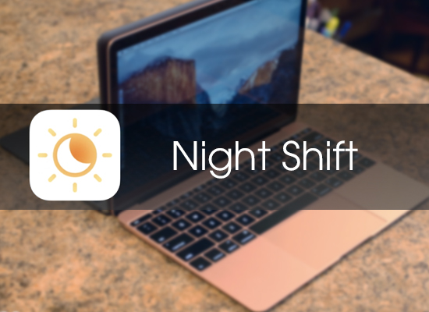
Bước 1: Chọn vào mục "Cài đặt".
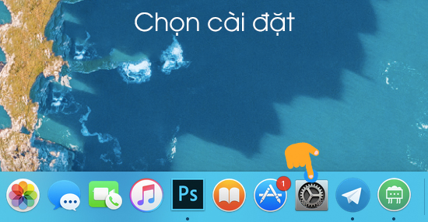
Bước 2: Chọn vào "Màn hình".
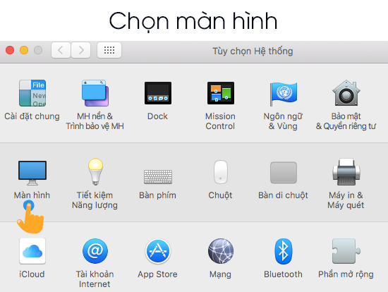
Bước 3: Chọn vào mục "Night Shift".
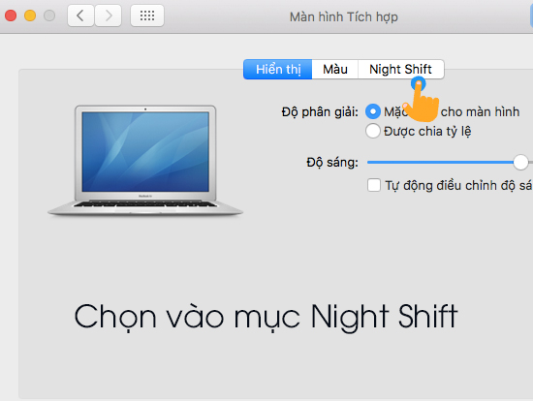
Bước 4: Bấm vào mục "Bật đến ngày mai" để kích hoạt chế độ bảo vệ mắt ngay lập tức (máy sẽ tự động tắt chế độ này vào hôm sau).
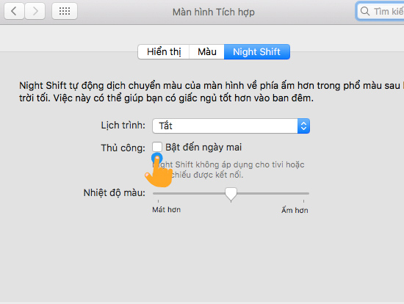
Bước 5: Chọn vào mục "Tắt" để kích hoạt lịch trình kích hoạt cho máy. Có 2 chế độ là "tuỳ chỉnh" và "mặt trời lặn đến mặt trời mọc".
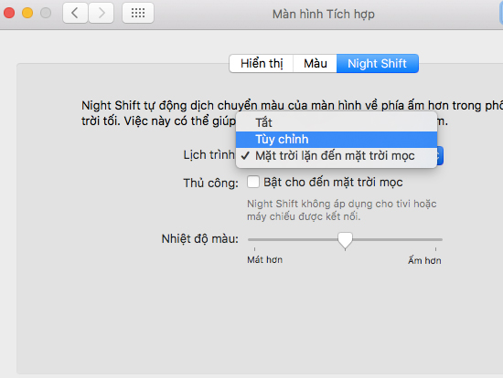
Bước 6: Mục "tuỳ chọn" cho phép hẹn giờ tự động bật và tắt hàng ngày.
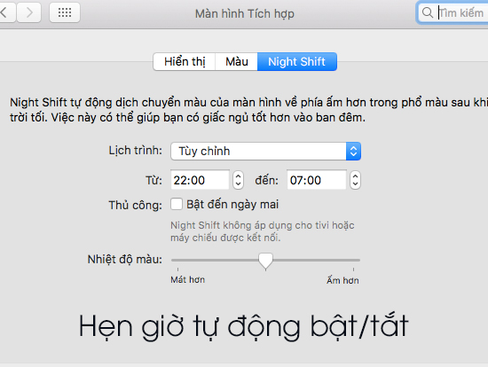
Bước 7: Mục "mặt trời lặn đến mặt trời mọc" cho phép tự động bật khi trời tối và tắt đi khi trời sáng.
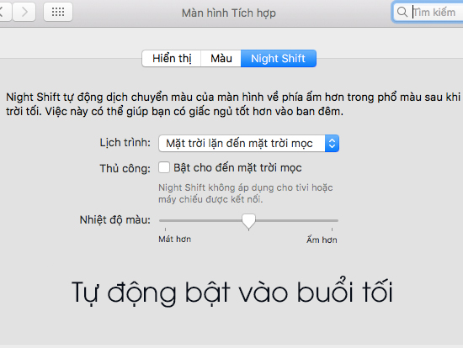
Chế độ bảo vệ mắt thường được bật vào buổi tối hay khi bạn làm việc trong môi trường tối, khi đó màn hình quá sáng sẽ làm hại mắt bạn, bạn nên bật chế độ bảo vệ mắt để màn hình dịu hơn, giúp bạn làm việc dễ hơn và hạn chế tình trang bị mất ngủ.

